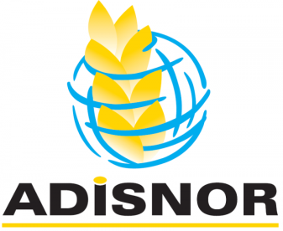

La Asociación ADISNOR desde sus proyectos con personas con discapacidad intelectual y del desarrollo (PDID), se alinea con la Agenda 2030, contribuyendo de forma directa con los Objetivos de Desarrollo sostenible adoptados por la ONU como un llamamiento universal para poner fin a la pobreza, la discriminación contra mujeres y niñas, proteger el planeta y garantizar que para el 2030 todas las personas disfruten de paz y prosperidad.
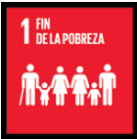 La pobreza va más allá de la falta de ingresos y recursos para garantizar unos medios de vida sostenibles. Entre sus manifestaciones se incluyen el acceso limitado a la educación y a otros servicios básicos, la discriminación y la exclusión sociales y la falta de participación en la adopción de decisiones. El crecimiento económico debe ser inclusivo con el fin de crear empleos sostenibles y promover la igualdad.
Trabajamos para que las PDID tengan unas condiciones dignas de vida, que va mas allá de sus necesidades básicas cubiertas.
 Para lograr el desarrollo sostenible es fundamental garantizar una vida saludable y promover el bienestar para todos a cualquier edad.
Desde Adisnor fomentamos hábitos saludables en nuestros usuarios y trabajamos por un acceso igualitario a la salud y a la participación de las PDID en las decisiones que afecten a la misma.
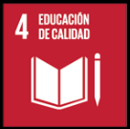 Obtener una educación de calidad es la base para mejorar la vida de las personas así como para el desarrollo sostenible.
Defendemos una educación inclusiva para las PDID desde la infancia y el acceso a una formación adaptada que facilite la inclusión la autonomía y la autodeterminación de este colectivo, asimismo ofrecemos formación a través de convenios con instituciones educativas y con nuestros profesionales.
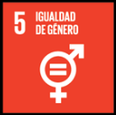 La igualdad entre los géneros no es solo un derecho humano fundamental, sino la base necesaria para conseguir un mundo pacífico, próspero y sostenible.
Si se facilita a las mujeres y niñas igualdad en el acceso a la educación, atención médica, un trabajo decente y representación en los procesos de adopción de decisiones políticas y económicas, se impulsarán las economías sostenibles y se beneficiará a las sociedades y a la humanidad en su conjunto.
Desde el proyecto Adiscontigo “Mujer y Discapacidad Intelectual” Adisnor lleva años trabajando en la prevención de la violencia de género y maltrato voluntario o involuntario hacia las mujeres con discapacidad intelectual y fomentando políticas de igualdad.
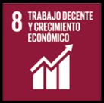 La continua falta de oportunidades de trabajo decente, la insuficiente inversión y el bajo consumo producen una erosión del contrato social básico subyacente en las sociedades democráticas: el derecho de todos a compartir el progreso. La creación de empleos de calidad seguirá constituyendo un gran desafío para casi todas las economías más allá de 2015.
Para conseguir el desarrollo económico sostenible, las sociedades deberán crear las condiciones necesarias para que las personas accedan a empleos de calidad, estimulando la economía sin dañar el medio ambiente. También tendrá que haber oportunidades laborales para toda la población en edad de trabajar, con condiciones de trabajo decentes.
En Adisnor desarrollamos los proyectos “Buscar trabajo es trabajo” y los talleres prelaborales de Auxiliar de Carpintería Artística, Auxiliar de Peluquería y Estética , Auxiliar de Hostelería y Cocina,y un futuro taller de Pequeñas Reformas y Reparaciones “Manitas”. Con esto intentamos conseguir que el acceso en igualdad de condiciones al mercado laboral sea una realidad y una oportunidad real de inclusión social para las PDID.
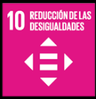 Existe un consenso cada vez mayor de que el crecimiento económico no es suficiente para reducir la pobreza si este no es inclusivo ni tiene en cuenta las tres dimensiones del desarrollo sostenible: económica, social y ambiental.
Con el fin de reducir la desigualdad, se ha recomendado la aplicación de políticas universales que presten también especial atención a las necesidades de los colectivos desfavorecidas y marginadas.
Desde Adisnor trabajamos para visibilizar el colectivo de PDID y eliminar las condiciones y barreras que desde las etapas educativas hasta la inserción laboral promueven la discriminación social del mismo.
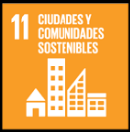 Los problemas comunes de las ciudades son la congestión, la falta de fondos para prestar servicios básicos, la escasez de vivienda adecuada y el deterioro de la infraestructura.
Los problemas que enfrentan las ciudades se pueden vencer de manera que les permita seguir prosperando y creciendo, y al mismo tiempo aprovechar mejor los recursos y reducir la contaminación y la pobreza. El futuro que queremos incluye a ciudades de oportunidades, con acceso a servicios básicos, energía, vivienda, transporte y más facilidades para todos.
En Adisnor trabajamos y reivindicamos entornos más accesibles para las PDID y que se desarrolle la accesibilidad cognitiva en todos los ámbitos físicos y administrativos que faciliten el acceso a todos los servicios en igualdad de condiciones.
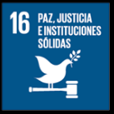 Promoción de sociedades pacíficas e inclusivas para el desarrollo sostenible, la provisión de acceso a la justicia para todos y la construcción de instituciones responsables y eficaces a todos los niveles.
Adisnor defiende la necesidad de proporcionar los apoyos necesarios para garantizar un acceso a la justicia y a otras instituciones de la administración de las PDID, en igualdad de condiciones que el resto de los ciudadanos, que garantice que se respeten sus derechos fundamentales.
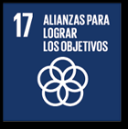 Para que una agenda de desarrollo sostenible sea eficaz se necesitan alianzas entre los gobiernos, el sector privado y la sociedad civil. Estas alianzas inclusivas se construyen sobre la base de principios y valores, una visión compartida y objetivos comunes que otorgan prioridad a las personas y al planeta, y son necesarias a nivel mundial, regional, nacional y local.
Adisnor cuenta con la colaboración de diversas administraciones locales, insulares y autonómicas, así como instituciones privadas, relacionadas con la formación, empleo, ocio, etc.

